ЗМІСТ
ВСТУП………………………………………………………………………………..5
РОЗДІЛ 1. ІСТОРИЧНІ ТА ТЕОРЕТИЧНІ ОСНОВИ ДОСЛІДЖЕННЯ 1.1. Становлення та розвиток українського поетичного кіно…………………….7
1.2. Історіографія проблеми……………………………………………………......11
РОЗДІЛ 2. МИСТЕЦЬКИЙ ВНЕСОК ЮРІЯ ІЛЛЄНКА В УКРАЇНСЬКЕ КІНО
2.1. Багатогранність діяльності митця………………………………………….14
2.2. Жанрове різноманіття творчої спадщини Юрія Іллєнка в контексті розвитку українського поетичного кіно …………………………………………………….16
2.3. Специфіка художнього почерку як оператора та режисера……………… 21
ВИСНОВКИ………………………………………………………………………...27
СПИСОК ВИКОРИСТАНИХ ДЖЕРЕЛ………………………………………….30
ДОДАТКИ…………………………………………………………………………. 32

СВОЄРІДНІСТЬ ТВОРЧОГО ДОРОБКУ ЮРІЯ ІЛЛЄНКА
Захаров Євгеній Вячеславович, учень 11 класу
Красноградської гімназії «Гранд» Красноградської районної державної адміністрації Харківської області
Гета Олена Володимирівна, учитель української мови та літератури Красноградської гімназії «Гранд» Красноградської районної державної адміністрації Харківської області
Актуальність теми дослідження зумовлена тим, що творча спадщина Ю. Іллєнка, видатного талановитого українського кінорежисера, кінооператора, сценариста, актора, продюсера, автора неперевершених кінострічок «Криниця для спраглих», «Білий птах з чорною ознакою», «Лебедине озеро. Зона», «Молитва за гетьмана Мазепу», народного артиста України (1987), одного із творців нового напряму в кінематографі – «українського поетичного кіно» – багатюща, проте жанрове розмаїття творчого доробку, специфіка його художнього почерку вивчена недостатньо.
Мета нашої роботи – у процесі аналізу науково-критичної літератури, перегляду кінофільмів охарактеризувати мистецький доробок Ю. Іллєнка, виявити його особливості.
Перед нами були поставлені такі завдання:
– простежити процес становлення та розвитку «школи поетичного кіно» в Україні;
– вивчити історіографію проблеми;
– дослідити різноманітність творчої спадщини Ю. Іллєнка, його внесок у розвиток «поетичного кіно» в Україні;
– виявити особливості авторського стилю митця.
У результаті детального аналізу кращої операторської роботи «Тіні забутих предків» та та однієї з кращих режисерських – «Вечір напередодні Івана Купала» – були виявилені особливості його творчих рішень. До них ми відносимо:
– високу операторську майстерність, яка досягнута за допомогою використання рухомого кінознімального апарату, особливих ракурсів, крупних планів, ефектів освітлення та перспективи, художнього освітлення об’єктів кінозйомки;
– активне використання фольклору, народної пластичної культури, окремих елементів сюрреалістичної образності;
– насиченість фільмів символічними образами (стіна високих гір, стіна убогої хати, стіна скелі біля річки, стіна мороку, який поглинає усе; провалля – безодні у людському сумлінні), неперевершеними пейзажами;
– поєднання реального й уявного з остаточною перевагою останнього.
Без сумніву, Ю. Іллєнко – неперевершений кінооператор та кінорежисер, який показав усьому світові українське кіно, його самобутність та національний колорит.

ВСТУП

Актуальність теми дослідження зумовлена тим, що творча спадщина Ю. Іллєнка, видатного талановитого українського кінорежисера, кінооператора, сценариста, актора, продюсера, автора неперевершених кінострічок «Криниця для спраглих», «Білий птах з чорною ознакою», «Лебедине озеро. Зона», «Молитва за гетьмана Мазепу», народного артиста України (1987), одного із творців нового напряму в кінематографі – «українського поетичного кіно» – багатюща, проте жанрове розмаїття творчого доробку, специфіка його художнього почерку вивчена недостатньо.
Мета роботи – у процесі аналізу науково-критичної літератури, перегляду кінофільмів охарактеризувати мистецький доробок Ю. Іллєнка, виявити його особливості.
Досягнення поставленої мети потребує постановки й вирішення таких завдань:
– простежити процес становлення та розвитку «школи поетичного кіно» в Уккраїні;
– вивчити історіографію проблеми;
– дослідити різноманітність творчої спадщини Ю. Іллєнка, його внесок у розвиток «поетичного кіно» в Україні;
– виявити особливості авторського стилю митця.
Об’єкт дослідження – творча спадщина Ю. Іллєнка.
Предметом дослідження даної роботи є особливості мистецького доробку.
Теоретико-методологічну основу роботи склали праці В. Госейко [8], В. Ілляшенко [12], які досліджували процес розвитку та становлення українського поетичного кіно; А. Білана [1], Л. Брюховецької [2-7], І. Молчанової [14], які розглянули внесок в українське та світове кіно операторських та режисерських робіт Ю. Іллєнка , а також О. Мусієнко [15], Г. Погребняк [16], А. Яремчука [19,20], які дослідили філософське осмислення дійсності в авторському кіно Ю. Іллєнка 1970-х, проаналізували композиційну структуру та засоби кіновиразності.
Методи дослідження. З метою забезпечення об’єктивного аналізу становлення та розвитку українського поетичного кіно та творчості Ю. Іллєнка було використано ряд наступних методів: діалектичний метод дозволив розглянути умови розвитку українського поетичного кіно. Формально-логічні методи дослідження, зокрема методи синтезу, аналізу, індукції, дедукції, допомогли провести аналіз жанрового різноманіття творчого доробку Ю. Іллєнка в контексті розвитку поетичного кіно. Проблемно-концептуальний метод сприяв осмисленню специфіки художнього почерку оператора та кінорежисера.
Наукова новизна одержаних результатів полягає в тому, що в запропонованій роботі:
– систематизовано та узагальнено жанрово-тематичну розмаїтість мистецького доробку Ю. Іллєнка;
– визначено особливості поетичног кіно у творчій спадщині митця.
Рамки даної роботи не дозволяють проаналізувати всю фільмографію, тому для виявлення особливостей художнього почерку Ю. Іллєнка ми зупинилися на найбільш характерних кінофільмах: «Тіні забутих предків» та «Вечір напередодні Івана Купала».
Практичне і теоретичне значення дослідження зумовлюється тим, що основні положення даної роботи можуть бути використані на уроках української літератури в 9-11 класах під час вивчення творів, екранізованих Ю. Іллєнком, та на заняттях гуртка.
Структура роботи. Робота складається зі вступу, двох розділів, висновків та списку використаних джерел.
Перший розділ присвячений аналізу процесу становлення й розвитку українського поетичного кіно та вивченню історіографії проблеми.
У другому розділі було досліджено різноманітність творчої спадщини Ю. Іллєнка, виявлено особливості його авторського стилю.
РОЗДІЛ 1
ІСТОРИЧНІ ТА ТЕОРЕТИЧНІ ОСНОВИ ДОСЛІДЖЕННЯ

  - Становлення та розвиток українського поетичного кіно

Поезія в кіно, як і в реальному житті, – рідкісна. Але вона є, і фільми, де вона присутня, називають поетичними.
З приводу терміну «українське поетичне кіно», що в 1970 році з’явився з легкої руки Януша Газди, час від часу виникають запитання, а то й заперечення. Першим проти кіно, означеного цим терміном, виступив кінознавець і редактор Держкіно СРСР Михайло Блейман: визнане всіма як відкриття він потрактував як щось для кіно непридатне.
Звичайно, термін цей дискусійний, як будь-який інший, що претендує на дефініцію мистецького явища. «Кинословарь» (Москва, 1986), його не подає, оскільки поетичне кіно як напрям в СРСР офіційно не визнали, однак заборонили. Оксфордський словник кіно вирізняє його як протест проти догм соцреалізму. «Український словник-довідник екранних медіа», виданий Інститутом мистецтвознавства, фольклору та етнології ім. М.Рильського АНУ, подає термін «українське поетичне кіно» [5].
Українське поетичне кіно – це мистецьке явище, напрям, що його визначили фільми: «Тіні забутих предків» С. Параджанова, «Та, що входить в море», «Камінний хрест», «Захар Беркут» Л. Осики, «Криниця для спраглих», «Вечір на Івана Купала», «Білий птах з чорною ознакою», «Всупереч усьому» Ю. Іллєнка, «Совість» В. Денисенка, «Комісари», «Іду до тебе» М. Мащенка, «Пропала грамота» Б. Івченка, «Пізнай себе» Р. Сергієнка (вийшли в 1964 – 1973 роках) і «Вавилон ХХ» І. Миколайчука (1979). П’ять із чотирнадцяти було заборонено, і вони побачили світ наприкінці 1980-х (додатокА).
У його оцінці виявилась відмінність європейського підходу й підходу російського. Тріумф «Тіней забутих предків» на МКФ у Мар-дель-Плата 1965 року означав визнання світовою кінематографічною громадськістю, а тамтешні нагороди – «Південний хрест» та приз ФІПРЕССІ «За колір, світло і ефекти» – відкрили рахунок багатьох наступних. Януш Газда 1966 року в польському журналі Ekran друкує рецензію під назвою «Гуцульська балада». Москва ж (без дозволу якої фільми радянських республік не могли потрапити за кордон) після світового резонансу «Тіней…» українських картин на МКФ більше не посилає. Та вони здобувають нагороди на фестивалях в СРСР: «Камінний хрест» 1968 року на Всесоюзному в Ленінграді – за кращу операторську роботу і кращу чоловічу роль, «Білий птах з чорною ознакою» 1972 року на VІІ Московському МКФ – золоту медаль, «Вавилон ХХ» на Всесоюзному в Душанбе – за режисуру [8].
Януш Газда, шанувальник українського кіно, їздить до Києва, переглядає нові фільми й представляє їх польським читачам, доповнюючи ефектними кадрами. У лютому 1970-го друкує в журналі Ekran статтю «Українська школа поетичного кіно», де аналізує явище й аргументовано розкриває його мистецьку цінність. А от «Советский экран» (Москва) вустами критика Т. Іванової нарікає на занадто складну мову фільму «Вечір на Івана Купала», яка дратує глядача й залишається незрозумілою. У липні того ж 1970 року в «Искусстве кино» виходить стаття Блеймана, де він, як уже мовилось, виносить вирок поетичному кіно, доводить його безперспективність, знецінює.
Не біда, якби висновки Блеймана залишились приватною думкою критика. Але в Україні, де голос із Москви сприймався як «керівництво до дії», починають вживати заходи. Хоча ще встигли вийти «Білий птах» і «Захар Беркут», «Пропала грамота» і «Відкрий себе», та вже останні два поклали на «полицю», чимало задумів було зупинено. 1973 року, після арешту й ув’язнення Сергія Параджанова, заборонили й «Тіні забутих предків». А 1974 року В. Щербицький констатував на партійному пленумі: «З поетичним кіно у нас покінчено».
І хоча українським фільмам прямо не інкримінували націоналізму, було зрозуміло, що не ускладнена мова, а їх яскрава національна самобутність найбільше не подобалась радянським чиновникам від кіно. На щастя, були й інші думки. Наприкінці 1980-х критик з Москви Валерій Фомін, який симпатизував поетичному кіно – не тільки українському, а й грузинському, молдавському, киргизькому, – констатував: «Вони прагнули вийти не просто до якихось інших, а принципово нових змістовних шарів, на принципово інший рівень бачення. А саме – ступити до буттєвості, перейти від кола поточних життєвих проблем і явищ у коло так званих вічних, загальнолюдських проблем» [5, 8]. Ішлося про освоєння зовсім нового, закритого раніше для радянського кіно образного простору. Звичайно, спроби проникнути в цю сферу спостерігались і раніше. Сюди наполегливо рвався Довженко. Але це були все-таки поодинокі прориви великих майстрів. А в 1960-і роки прорив до вічного, буттєвого означився як завдання, яке вже постало ніби перед усім нашим кінематографом загалом. Ініціативу розв'язати його взяв на себе умовно-поетичний кінематограф.
Поетичне кіно як явище мистецьке – це вияв світогляду, що випливає з укоріненості в рідну землю, яка годує людину. Тому це кіно означає спротив асиміляції (у випадку України – русифікації) та іншим нівеляційним процесам. У ньому постають моделі національної психології, життя персонажів невід’ємне від природного універсуму, від природного колообігу буття, з чого випливають моделі етичні й естетичні: любов до рідної землі, вірність давнім традиціям, дотримання звичаїв та обрядів, творення матеріальної культури, музичного та пісенного фольклору.
Поетичне кіно передбачає образну систему. Вона ґрунтується на тому, що кіно є мистецтвом зображальним і, отже, повинно мати композиційне багатство, продуманий ритм, драматургію кольору й колориту. Для цього потрібне знання світового мистецтва, в тому числі народного, а також володіння найновішими досягненнями операторського мистецтва та операторської техніки. Важливою є творча фантазія, вільний перехід від реального до уявного і, навпаки, стирання меж між дійсністю та вигадкою, між буттям реальним та фантастичними видіннями, снами тощо. Його авторам притамане історичне та міфологічне мислення, у фільмах присутні міфічні персонажі. Система задіює символи, метафори, метонімії, асоціації, алегорії тощо. Термінологічно «поетичне кіно» забезпечується термінологією літературознавчою та мистецтвознавчою, що усталена, на відміну від теорії кіно. До жанрових моделей українського поетичного кіно входить притча, яка дозволяє лаконічно й образно передати концепцію фільму.
Фільми поетичного кіно були насичені біблійними алюзіями, можна простежити їх зв’язок з релігійним мистецтвом. Навіть на рівні композиційному. Зокрема, «Білий птах з чорною ознакою» багатосюжетний. Автори сценарію Іван Миколайчук і Юрій Іллєнко не залишили вільного місця, діяли за ефектом «перенасиченого розчину». Як іконописці, які боялися порожнечі в іконах, прагнули до насиченості, ущільненої композиції. Але фільм – не цикл сюжетів, а довільно обрані, наче б то не пов’язані між собою зображення, нерідко різномасштабні, однак цілісні завдяки об’єднуючій силі живопису.
Поетичне кіно було викликане до життя генетичною пам’яттю, яка, за словами Льва Гумільова, здатна «пронизати століття й випливти у свідомості у вигляді образів, які породжують емоції». У світоглядному плані такі фільми – це осмислення чогось давно зниклого, таємничого, яке називаємо неперехідними цінностями людського буття, що існують всупереч і на противагу хвилинним і минущим.
Але влада побачила в цьому кіно небезпеку для себе й помстилася митцям, одних заборонивши, інших схиливши до компромісу. Чи варто дивуватися, чому з настанням свободи митці не повторили своїх попередніх успіхів? Треба, навпаки, дивуватися, як вони лишилися у професійній формі після несправедливих заборон їхньої визнаної у світі творчості, після морального виснаження. Ідеться не тільки про окремих митців, Ідеться про культурне середовище загалом.
Януш Газда зауважив, що фільми поетичного кіно можна дивитися багато разів. Так само, як читати поезію чи слухати музику. Справді, переглядаючи «Тіні забутих предків» та інші фільми українського поетичного кіно, духовно збагачуєшся і отримуєш насолоду від їхньої краси і гармонії.
Отже, українське поетичне кіно нарівні із довженківським зберігає статус носія традиції української візуальної культури. При цьому важливим виміром напрямку – як стилістичним, так і суспільним – є його «національне» забарвлення, що перетворює його на своєрідне втілення «українськості» в кінематографі. Видатними митцями напряму українського поетичного кіно визнані С. Параджанов, Ю. Іллєнко, Л. Осика, І. Миколайчук, М. Мащенко та інші митці, які створили неперевершені зразки українського національного кіномистецтва.

1.2. Історіографія проблеми

Нова хвиля поетичного кіно, яка зародилася на межі 1960 – 1970-х років
ХХ століття, стала унікальним явищем в історії українського кінематографу, який за своїм змістом та принципами відрізнявся від офіційного радянського. Адже радянське кіно брало за основу метод «соціалістичного реалізму», керувалося класовими пріоритетами та слідувало ідеологічним канонам. На противагу їй в кінострічках поетичного кінематографу акцентувалося на індивідуальності та неповторності зображення подій та героїв. Хвиля кінопоетики 1960-х років стала продовженням традицій, започаткованих О. Довженком та І. Кавалерідзе. У радянські часи поетичне кіно досліджувалося через призму пануючої ідеології та методу «соціалістичного реалізму», внаслідок чого відбувалося замовчування та спотворення деяких відомостей. Серед монографій даного періоду можна виокремити працю Л. Г. Лемешевої «Украинское кино: проблемы одного поколения» [16] та Л. І. Брюховецької «Поетична хвиля українського кіно» [5]. Поміж новітніх праць варто відзначити монографії Л. Госейко «Історія українського кінематографа (1896 – 1995)» [8], В. Ілляшенка «Історія українського кіномистецтва» [12]. У них відповідні розділи присвячені розгляду поетичного кіно зазначеного періоду. Зокрема, розглянуто стрічки, які представляють цей напрямок, труднощі їх створення та режисерів, які працювали в цьому жанрі. Однак на сьогодні ще немає єдиного комплексного дослідження, яке б розкривало всі аспекти поетичного кінематографу, умови його функціонування у 1960-х – початку 1970-х роках.
Український кінознавець, професор кафедри режисури Національної академії керівних кадрів культури і мистецтв, заступник директора з наукової роботи Інституту мистецтв Галина Погребняк дослідила філософське осмислення дійсності в авторському кіно 1970-х Ю. Іллєнка, що стало потужним підґрунтям для творчих шукань митця в галузі кінематографічного змісту і форм. Розглядаючи кінокартини різних періодів, авторка аналізує особливий експресивний стиль митця, тематику, композиційну структуру та засоби кіновиразності. Вона зазначає, що «аналіз тематичного, структурно-композиційного, драматургічного, художньо-образного, зображально-виражального складу кінокартин Юрія Іллєнка дає підстави стверджувати про наявність особливого стилю у кінематографі митця. А стиль у творчості режисера склався в результаті органічного злиття кінематографічного і поетичного обдарування майстра з глибиною філософського мислення, узагальнення й диктував своїт власні закони як мистецькому творові, так і особистості митця. Така залежність виражалася вже не як суб’єктивний темперамент, а як засіб вияву й усвідомлення певного аспекту дійсності, що вказувала на вибір визначених тем, об’єктів відображення. А об’єктом мистецького досліду в Юрія Іллєнка була абсолютна, навіть дещо абстрактна людина, її свідомість і самосвідомість, найвища сфера її існування – сфера духовного. До сфери ж духу режисер відносив моральний ідеал людини, її відданість правді, красі, добру, свободі, справедливості, а також те, чим живе людина, її погляд на саму себе зсередини, на свої думки і почуття, її усвідомлення власної неповторності й водночас приналежності до людства, його історії, культури» [16].
Український кінокритик, кінознавець, головний редактор журналу «Кіно-Театр», член Правління Національної спілки кінематографістів України, старший викладач кафедри культурології Національного університету «Києво-Могилянська академія», керівник Центру кінематографічних студій НаУКМА Лариса Брюховецька у своїх книгах та статтях висвітлює багатогранну творчість Юрія Іллєнка, розглядає вагомий внесок в українське та світове кіно його операторських та режисерських робіт. Аналізуються його фільми як зразки своєрідного «поетичного кіно», зазначає обставини та причини їх заборони [6]. У статті «Молитва за гетьмана Мазепу: нотатки кінокритика після перегляду нового фільму Ю. Іллєнка» авторський фільм «Молитва за гетьмана Мазепу» розглянуто як художньо-концептуальне висловлювання видатного митця з приводу колоніальної політики російського імператора Петра І щодо України й протистояння йому українського державця гетьмана Івана Мазепи. Фільм інтерпретується в контексті монархічної теми в радянському й сучасному російському кіно та політизованої реакції російської критики на твір українського режисера [3].
Кінознавець і культуролог Ірина Зубавіна займалась дослідженням кінопроцесу в Україні кінця ХХ – початку ХХІ ст. Наукові розвідки провідних тенденцій і аналіз окремих фільмів поєднала з розкриттям особливостей творчих лабораторій кіномитців [11].
Отже, у більшості праць розглядався внесок в українське та світове кіно операторських та режисерських робіт Ю. Іллєнка, досліджувалося філософське осмислення дійсності в авторському кіно Ю. Іллєнка 1970-х, а також було проаналізувано композиційну структуру та засоби кіновиразності. Недостантньо визначено особливості художнього почерку митця.

РОЗДІЛ 2
МИСТЕЦЬКИЙ ВНЕСОК ЮРІЯ ІЛЛЄНКА В УКРАЇНСЬКЕ КІНО

2.1. Багатогранність діяльності митця

Внесок Юрія Іллєнка в розвиток і розбудову українського кінематографа ХХ століття важко переоцінити: режисерська, операторська, сценарна діяльність, пошуки в царині кінотеорії, робота щодо організації української кіносправи. Про зацікавленість кінодіяча вітчизняним кінематографом свідчить низка статей, монографій і думок з проблем українського кіно, які з’являлися останнім часом. Попри це, він є лауреатом Державної премії імені Шевченка, народним артистом України, почесним доктором Міжнародної кадрової академії, академіком Академії мистецтв України, професором кафедри кінорежисури і кінодраматургії (додаток Б).
Має у режисерському доробку 12 кінофільмів, а саме: «Криниця для спраглих» (1965, дипломи Мюнхенського, Сан-Францискського МКФ); «Вечір на Івана Купала» (1967); «Білий птах з чорною ознакою» (1971, Золотий приз 7 Московського МКФ, Гран-прі – «Золота Пектораль шаха Ірану» – Тегеранського МКФ, дипломи Сан-Францискського, Токійського, Сіднейського, Мельбурнського МКФ та ін.); «Наперекір усьому» (1972, приз «Срібна Арена» на МКФ в м. Пула); «Мріяти і жити» (1973); «Свято печеної картоплі» (1976), «Смужка нескошених диких квітів» (1978); «Лісова пісня. Мавка» (1981, приз журі ВКФ у Вільнюсі); «Легенда про княгиню Ольгу» (1982); «Солом’яні дзвони» (1987); «Лебедине озеро. Зона» (1990, приз ФІПРЕССІ та приз молодої критики «Ескор» Каннського МКФ); «Молитва за гетьмана Мазепу» (2002, був показаний «поза конкуренцією» в офіційній програмі Берлінського МКФ, приз «Золота Рибка» за кращий іноземний фільм на ХХІХ МКФ «Інське кінолято» в Польщі) [21].
Серед операторських робіт: «Ранок міста, яке люблю» (1958, Золота медаль МФ молоді і студентів у Відні); «Прощавайте, голуби» (1960, приз ФІПРЕССІ, Срібна медаль на 14 МКФ в Локарно, І премія «Кришталевий глобус» та приз «Хеба» на 12 МКФ у Празі, приз «Срібний бумеранг» на 11 МКФ у Мельбурні); «Десь є син» (1962); «Тіні забутих предків» (1965, приз ФІПРЕССІ, приз «Срібний Південний Хрест» на МКФ у Мар-дель-Плато, Аргентина, кубок МКФ у Римі, премія Британської кіноакадемії, Золота медаль на МКФ у Салоніках, загалом – понад 100 дипломів і призів на МКФ світу); «Аvе, Маria» (1999) [21].
Як актор знявся у фільмах: «Вулиця Ньютона, № 1», «Мріяти і жити», «Молитва за гетьмана Мазепу».
Серед основних сценаріїв: «Вечір на Івана Купала» (1967); «Білий птах з чорною ознакою», у співавторстві з І. Миколайчуком (1969); «Мріяти і жити», у співавторстві з І. Миколайчуком (1972); «З нудьги», у співавторстві з А. Войтецьким (1972); лібрето балетів «Ольга» і «Агонія» («Прометей») (1980); «Легенда про княгиню Ольгу» (1982); «Солом’яні дзвони» (1983); «Агн (Хроніка другого пришестя Христа)» (1993); «Молитва за гетьмана Мазепу» (1997) [21].
Як художник брав участь у вітчизняних та міжнародних виставках. Автор монографії «Парадигма кіно» (1999), книги публіцистики «За українську Україну» (2005), роману в трьох книгах «Доповідна Апостолові Петру» (2008).
Він написав лібрето балетів «Прометей-Распутін» (1982) і «Ольга» (1990) Євгена Станковича, роман-сценарій «Агасфер. Хроніка другого пришестя Христа» (1994), монографію «Парадигма кіно» (К., 1999) тощо.
У всіх своїх фільмах – чи на матеріалі сучасності («Криниця для спраглих», «Лебедине озеро. Зона»), чи на матеріалі історії («Білий птах з чорною ознакою», «Легенда про княгиню Ольгу», «Молитва за гетьмана Мазепу»), чи на міфологічному матеріалі («Вечір на Івана Купала», «Лісова пісня. Мавка») Юрій Герасимович уперто й натхненно відроджував міф України. Показуючи рідну землю навіть у часи, коли вона була виснажена й занесена піском, понівечена вибухами й смертями, він освідчувався їй у любові. Іллєнко переконував, що велич духу – то національна домінанта української душі. Герої його фільмів – це уособлення внутрішньої сили й нездоланності, це ланки одного ланцюга, який ніколи не переривався в українській дійсності.
Отже, внесок Юрія Іллєнка в розвиток і розбудову українського кінематографа ХХ століття важко переоцінити: режисерська, операторська, сценарна діяльність, пошуки в царині кінотеорії, робота щодо організації української кіносправи. . Він є лауреатом Державної премії імені Шевченка, був народним артистом України, почесним доктором Міжнародної кадрової академії, академіком Академії мистецтв України, професором кафедри кінорежисури і кінодраматургії.

2.2. Жанрове різноманіття творчої спадщини Юрія Іллєнка в контексті розвитку українського поетичного кіно

Жанрово-тематичне розмаїття творчого доробку майстра надзвичайно широке. Уже перша його робота 1960 року по закінченні інституту кінематографії «Прощавайте, голуби» отримала високі відгуки й найвищі нагороди. Через три роки він знімає феноменально-знакові «Тіні забутих предків» разом із Сергієм Параджановим. Ця кінострічка, отримавши масу нагород міжнародних фестивалів, стала знаковою відправною точкою відродження української ідеї національного кінематографа.
Після успіху цієї стрічки Ю. Іллєнко пробує себе в якості кінорежисера й драматурга, цим самим розширюючи сферу своєї діяльності в кінематографі. Яскравим прикладом такого рішення стала поява фільму «Криниця для спраглих», де Юрій Іллєнко дебютував як режисер [6]. Стрічка була на двадцять два роки заборонена радянською владою. Головна тема фільму – винищення українського села. Тому ж і не дивно, що фільм поклали «в довгу шухляду» на такий тривалий термін. Подібна доля спіткала стрічку «Вечір напередодні Івана Купала», яка провела в «шухляді» вісімнадцять років.
Історична тематика була продовжена Юрієм Іллєнком у подальших сценарних проектах, які так і не отримали дозволу до постановки. Це оповіді з часів Київської Русі «Князь Ігор», «Володимир Красне Сонечко» та «Ярослав Мудрий», перший варіант сценарію про гетьмана Мазепу, події давньої іудейської історії «Агасфер. Хроніка другого пришестя Христа», що стала одним з кращих романів-сценаріїв видатного режисера [7].
Звертається драматург і до переробки літературних творів та створення блискучих сценаріїв: «Лісова пісня» Лесі Українки, «Великий льох» та «Варнак» за творами Тараса Шевченка, «Лебедино озеро. Зона» за табірно-зеківськими оповіданнями Сергія Параджанова. «Лісову пісню» видатному режисеру вдалося здійснити лише через двадцять років. Другі були заборонені. Фільм «Лебедино озеро. Зона» виборов приз на Каннському фестивалі.
«Шкідливим для молоді» виявився фільм видатного режисера «Білий птах з чорною відзнакою», який було знято в тандемі Юрій Іллєнко – Іван Миколайчук, де головним героєм уперше стає один з вояків УПА. Події, що відбуваються протягом десятиліття (1937 - 1947) в маленькому селі на Буковині, вражають своїм драматизмом. Стилістика фільму позначена епічністю: події, характери головних осіб, погляд режисера, який не вдається до оцінювання того, що відбувається. Тональність фільму кардинально відрізнялася від тодішніх радянських стрічок: тут щільно переплелися поезія й трагедія. Оповідь фільму сповнена контрастів: музики грають веселіше, коли ведуть на смерть арештовану людину, оптимізм проглядаєся в сцені цькування мешканцями села свого односельця. Герой Івана Миколайчука (Петро) йде до лав Червоної Армії, а персонаж Богдана Ступки (Орест) стає вояком УПА. Трагічний контраст проглядається навіть в епізодах, пов’язаних із Георгієм, який одружується з попівною Даною, проте колишньою дружиною радянського тракториста й червоноармійця. Навіть назва містить контрастно-антитезовову символіку кольорів (чорний - білий). Підсилюють психологічний паралелізм символічні образи батьків, лелеки, ікони, сакральний орнамент, вишиванки, оповідки й народні легенди.
Першою вдалою спробою Ю. Іллєнка була стрічка «Криниця для спраглих» (1966), яка була поставлена в жанрі притчі. На обрання режисером досить сміливого матеріалу для творчості вплинуло кілька чинників. Після «Тіней забутих предків» (1964) Ю. Іллєнко зупинив свій погляд на творчості І. Драча, чиї експресивні й експериментальні поезії порушували спокій у літературних колах. Підкреслена увага до форми, до інтелектуально ускладненого образу, метафори, гіперболи не залишили байдужим Ю. Іллєнка, були співзвучні його світосприйняттю, яке він і відтворив у стрічці. Кіноповість з дещо гумористичним зображенням сільської реальності Ю. Іллєнко переводить в інший жанровий і настроєвий регістр. «Криниця для спраглих» (1965) – чорно - біла стрічка з контрастним зображенням. У спробі сполучити «баладу буднів» із прогнозом майбутнього України сигналізувалася тривога з приводу сучасної моралі, людського егоїзму та байдужості до минулого й власного коріння, корозії безпам’ятства. Звідси – споживацтво, у тому числі й у ставленні до природи та земних ресурсів. «Такий «прогноз» випереджав час, до нього були просто не готові, тому не дивно, що багато людей сприйняли його як провокацію» [15, с 5]. Ю. Іллєнко у фільмі вирішував складне й суперечливе завдання: болючій злободенній моральній проблемі треба було надати закінченого образно-притчевого характеру.
У стрічці Ю. Іллєнка «Білий птах з чорною відзнакою» (1970) реалістична кіномова поєднана з образністю, наповненою якісно новим змістом. У легенді, яка відкриває цю картину, закладений філософський зміст – мрія про кращу долю, яку людина може отримати тільки, коли знищить зло. Картину Юрія Іллєнка «Білий птах з чорною відзнакою» (1970) можна віднести до експериментальних і новаторських, про це свідчать ужиті митцем ремінісценції, вдавання до цитат, алюзій, художня асоціативність, масові ритуальні сцени. Традиційними для поетичного кіно в цій картині є неперевершені пейзажі – краєвиди Карпат, водограї Черемоша – блискуча робота оператора Вілена Калюти. Фільм сприймається як народна драма, у якій переплітаються поетичне й народно-історичне – на тлі бурхливих подій розгортається окрема сімейна людська драма, подана проникливо, так, що чіпляє за струни душі, примушує співчувати й переживати. Заслуговують уваги наповненість зображення, багатство деталей, їх живописно-пластичне втілення й метафоричне звучання. Упродовж наступних років Ю. Іллєнко відстоював власну поетичність стилю всупереч тотальним соцреалістичним догмам і упередженням.
Справжньою подією в історії та еволюції українського поетичного кіно стала стрічка Ю. Іллєнка «Молитва за гетьмана Мазепу» (2002). Звертання до славної історії українського народу, козацького минулого, у якому однією з найколоритніших фігур є постать І. Мазепи, овіяна ореолом таємниці, сумішшю історичних фактів і народної міфотворчості – це само по собі вже цікаво. Та до такої сміливої трактовки більшість була просто не готова. Поєднання натуралістичності з елементами абсурду, різних фактур і прийомів у дусі постмодерністського стилю, екзистенційних мотивів і тотальної деструкції – усе це сприяло впливу, який мала картина. Підсумок був невтішний: більшість її заперечила й не прийняла, виділивши їй місце – десь за межею справжнього мистецтва, призначення якого – створювати, а не руйнувати естетичний смак у глядача. Ця стрічка викликала найбільше суперечностей [20]. Вражаюча правда про російського самодержця-тирана Петра Першого призвела до того, що її заборонили показувати в Росії. Юрій Іллєнко за допомогою кінематографа в такий спосіб намагався переломити стереотипи в людській свідомості про цей уривок українсько-російській історії й змусити правду говорити на повний голос. За радянського періоду історії України як такої фактично не було, а тому насичений метафорами фільм здається глядачу незрозумілим. Показними з цього приводу є слова самого режисера: «Лише останнім часом доступні стали всі першоджерела. Далі починаються трактування. Більш затрактованої особи в українській історії немає» [9, с. 4].
Жанр стрічки автор визначив як «творчі викрутаси на історичну тему»
[9, с. 53]. Проте визначити стильові й тематичні межі стрічки досить важко: кінополотно становить сплав різних часових епох і різних стильових напрямків. У фільмі присутня важка оперна пластика, огорнута елементами експресіонізму, який постав в українському «поетичному кіно», започаткованому ще Олександром Довженком, потім розвинувся в кінематографі Німеччини 20 - 30-х рр. ХХ століття. Юрій Іллєнко відносив себе до цього напрямку. Усі епізоди спрямовані на відкритий показ дії, підкреслення її умовності, що слугують засобами творення образного часу кінострічки. Барокові елементи передаються за допомогою згущеності хронотопу, насиченості (швидше перенасиченості) пластикою. Проте експресіонізм і бароко органічно переплітаються в стрічці, викликаючи сюрреалістичне її сприйняття (скандали, шокуюча історія, агресія дії тощо). Наприклад, історичні постаті (Петра Першого, Івана Мазепи, Карла ХІІ) та події (Полтавська битва) проектовані в простір особистісної уяви, який сповнений брутальності. Таке поєднання служить чудовим фоном для розвінчання постаті великого російського самодержця й усталеної історії. Руйнується образ колоніальної України, вона постає в гротесковому плані (наприклад, початковий епізод, де показується мапа Європи у вигляді оголеного жіночого тіла, а Україна постає у вигляді лона). Попри всі негативні відгуки, фільму своєю стилістикою вдалося збурити тишу українського кінематографа.
З іншого боку, це щільно упакований художній простір, де елементи авангардного мистецтва з’єднуються з відвертим кічем – очевидне продовження традицій «бароко». Жанр, визначений автором як «молитва», скоріше, – тип твору, який відмовився від раціоналізму й від реалістичного опису буденності. «Молитва» передбачає за своєю сутністю «вертикаль», звернену вгору, стрічка проте відверто розгортається в «інферно». Орієнтація на інтуїтивне веде до специфічного бачення світу як хаосу, позбавленого сенсу й порядку. Дискретність і еклектичність на рівні форми подані системою колажів. Ю. Іллєнко активно використовує комбінований живопис, інсталяції з включенням в композицію низки різнорідних предметів: картин, дзеркал (по шматках яких ходить Смерть), кічевих Купідонів і лебедів, свічок, хрестів, уривків живих людських тіл і їхніх муляжів. Неправдоподібно живописним виглядає нагромадження скривавлених трупів, з яких створені множинні композиції й «натюрморти». Фільм Ю. Іллєнка цілком можна прийняти як символ завершення чергового соціокультурного циклу.

2.3. Специфіка художнього почерку як художника та режисера

Так як кожна епоха, кожне покоління розглядає і вивчає історію мистецтв із своєї точки зору, ми вирішили проаналізувати фільм «Тіні забутих предків» , у якому Ю. Іллєнко дебютував як оператор, та фільм «Вечір напередодні Івана Купала», де показана чудова режисерська робота митця.
Фільм «Тіні забутих предків» знімався в 1963-1964 роках за однойменною повістю Михайла Коцюбинського Київською кіностудією ім. О. Довженка до 100-річчя письменника. Над ним працювали: режисер-постановник – Сергій Параджанов, оператор – Юрій Іллєнко, художник – Георгій (Юрій) Якутович, композитор – Мирослав Скорик, актори – Іван Миколайчук (Іван), Лариса Кадочникова (Марічка), Тетяна Бестаєва (Палагна), Спартак Багішвілі (Мольфар). Автор сценарію – закарпатський письменник Іван Чендей у співавторстві з С. Параджановим. Це перша та одна з кращих операторських робіт Ю. Іллєнко. У 1965 році на Міжнародному кінофестивалі «Південний хрест» (Мар-Дель Плата, Аргентина) фільм одержав золоту медаль та приз ФІПРЕССІ за колір, світло й спецефекти.
Саме операторська робота Ю. Іллєнка вразила нас найбільше. Наприклад, в епізоді, коли Іван та Марічка вже дорослі й кохання між ними сильнішає, камера наїжджає, що призводить до малої глибини зображення і творить суб’єктивний простір, рухається довкола них, як супутник, цей самий рух супроводжує прощання Івана з Марічкою на полонині (додатки В, Д). Камера об’їжджає їх, але вони також кружляють довкола осі власного світу. Іван іде, а Марічка залишається сама, в той час камера продовжує кружляти довкола неї. Камера обертається навколо Івана, який вилазить на дерево по яблуко. Серед тих, хто зібрався на похорон Івана, камера здійснює самостійний танок.
Спосіб поведінки камери узгоджується з гуцульською культурою руху. Одним із танцювальних елементів не тільки гуцульської, а й багатьох інших традиційних культур є кружляння довкола своєї осі. Чимало парних танців з регіону Карпат має вигляд кружляння парами, коли танцюючі відокремлюються від решти світу й творять таким чином власний світ. У регіонах, де становище чоловіка є значно сильнішим, віссю кружляння є чоловік, а жінка кружляє довкола нього. А в регіонах, де становище жінки наближене до становища чоловіка, пари кружляють довкола спільної осі. Сцена з буденного життя Івана й Палагни починається маятниковим рухом коси, що творить відповідний ритм. Після шлюбу Іван зриває з Палагни намисто, яке розсипається по підлозі. Оператор зумів зняти так, що із глядача ми перетворюємося на частку цього могутнього світу, бо безмежна краса природи полонить своєю чарівністю, силою та свободою. Велич гір захоплює душу.
Також вражає майстерність передачі всього: побуту, культури, настрою, почуттів, переживань (додаток Е). Тільки закохана в Карпати, закохана в Гуцульщину людина може не відобразити, а дати відчути цю правдиву казку гір. Ми ніби вживаємося в сюжет, опиняємося на місці подій. З перших хвилин перегляду розуміємо, що перед тобою гуцули, а не мешканці Київської, Вінницької чи Харківської області. Навіть в голову не може прийти, що грають актори. Мова, знання звичаїв настільки справжні. Навіть зовнішність героїв: смугляві, чорноброві, кароокі. Акторам властива справжність, їх волосся зализане, виглядає неохайним, простежується й певні схожі риси в зачісках, така собі, тогочасна «мода». Все це викликає почуття довіри. Самобутність передана настільки, що часом здається, ніби ми не в Україні знаходимося, а в якомусь зовсім іншому місці. Дуже виразним є накладання голосу, коли Іванко скитався після смерті коханої. Ми чуємо, що говорять про Івана люди, які десь, колись його бачили і, водночас, на власними очима спостерігаємо скитання хлопця. У фільмі багато гуцульського фольклору, якась жива природна мова. Це видно навіть з ігор маленьких Івана та Марічки, коли вони співали коломийки.
Вражає містичність зображуваного. Ракурси камер, часто знизу догори, дають відтінок величі, недосяжності, міфічності. Гуцульська мова, традиції, поведінка людей, образи Палагни, мольфара, їх ворожіння та майже кожна деталь перетворюють фільм на якусь легенду. Велику роль у цьому відіграє віра гуцулів, ніби не православна, а язичницька. Весілля Івана та Палагни – яскравий тому приклад. Весільний обряд, приготування (епізод, коли бабці мили Івана) вбрання наречених, повільний темп – все це складає величезний жмуток гуцульських традицій. Ще одна річ, яку не можна не згадати, це мова людей. Вона дуже запам’яталася, настільки справжня, загадкова, міфічна.
Сам сюжет доповнював і без того яскравий місцевий колорит. Сила любові, божевілля втрати передавалися через крупні плани, гарну акторську гру, зовнішній спокій та навислу хмару гуцульських традицій.
Фільм буквально зітканий із символів і метафор. Одна з них – метафора передбачення-передрікання трагічної долі. Наприклад, юродивий на ярмарку звертається до малого Іванка: «Нема овечки, нема... »; дорослий Іван іде на літо на полонину випасати отари, Марічка, дістаючи зі скелі чорну овечку, зривається в річку і гине (додаток Ж); після страждання й самотності Іван з овечкою на руках і усмішкою радості; на подвір'я ґражди Іван виносить конаючу білу вівцю. Для гуцулів – гірського народу – вівця є годувальницею і ознакою добробуту. Вона дає сировину для одягу і килимів, забезпечує харчами – бринзою і м’ясом. Саме тому таке значне семантичне навантаження має ця метафора, що є абсолютно органічною. Щільність образності фільму велика – і їх, як і поезію, більше відчуваєш серцем, аніж сприймаєш раціональною свідомістю.
Дуже важко критикувати цей фільм. Він вартий того, щоб його подивитися.
Фільм «Вечір напередодні Івана Купала», знятий за мотивами однойменного твору, було заборонено рішенням міністра культури СРСР Романова й покладено на полицю аж на 18 років. У 1967 році дирекція Венеційського кінофестивалю персонально запрошувала Юрія Іллєнка з кінострічкою на фестиваль з гарантією головного призу «Золотий Лев» Святого Марка, але міністр культури СРСР Романов стверджував, що такого фільму взагалі не існує. Неймовірними зусиллями режисер домігся, щоб фільм послали на міжнародний фестиваль у Прагу, але в день відкриття фестивалю в місто увійшли радянські танки для придушення празького повстання.
Фільм в алегорично-символічній формі показує реалії української історії. Режисер активно використовує фольклор, народну пластичну культуру, удається до окремих елементів сюрреалістичної образності
Проаналізувавши сюжет, ми побачили відхилення від нього ще на початку фільму, в епізоді на річці. Як ми знаємо, у творі невдале залицяння Петруся до Педорки відбувається не на березі водойми, а біля дому дівчини.
Є тут і вигадані епізоди, які надзвичайно пожвавлюються комічною складовою. Це залякування жениха Педорки поросям у димарі й веселощі селян, в результаті яких попа заганяють на грушу й змушують кувати зозулею.
Але комічна складова відіграє у фільмі невелику роль. Вона служить вуаллю для розвитку подальших подій. Фільм перенасичений поєднанням реального й уявного з остаточною перевагою останнього.
Він являє собою танець оскаженілої уяви, виконаний в химерному переплетенні фантасмагоричних видінь, пекельного гротеску і цілої купи символів. Це місиво асоціацій, ланцюжок, в якому кожна ланка думки тягне за собою цілу купу інших ланок, викуваних із найдивовижніших сплавів уяви й сну.
Варто відзначити й гру акторів, насамперед Педорки, Петра й Івася. Голос Педорки, її голосіння над попелом коханого змусили нашу шкіру вкритися сиротами (додаток З). Те, як вона носилася зі сповитком, в якому ховалися останки Петруся, немов з малою дитиною, загострювало відчуття трагедії, що спіткала молоду жінку й штовхнула її на грані божевілля.
Щодо самого Петруся, то його божевілля на екрані виглядає більш ніж переконливо, адже воно – справжнє.
Образ відьми максимально збігається із образом, створеним Гоголем, і являє собою синтез відьми, казкової Баби-Яги та упириці. З культом предків пов'язаний мотив пошуку відьмою квітки папороті, завдяки якій вона прагне здобути приховані скарби. Оскільки відьма є носієм темної й нечистої сили, вона не має змоги дістати скарб самостійно і тому разом з Басаврюком-чортом використовує для цього невинну душу – Петра. Правда, скарбом для відьми тут виступає не золото, а дитяча кров. Золото – це тенета, потрапивши в які, закоханий юнак змушений назавжди там залишитися, поплатившись за свою необережність життям маленького Івася.
Етнографічно вивірений побут, обряди, костюми Наддніпрянської України органічно поєднуються з авторською фантазією. Ю. Іллєнко переводить у зоровий ряд образи повісті, але не ілюструє літературний твір. Можна сказати, що твір М. Гоголя був приводом для того, щоб звернутися до міфологічного світу українського народу.
Ю. Іллєнко «перетворює» світ реального: перефарбовує землю, змінює природний колір трави, дерев, каміння, перетворюючи реальне на суто умовне, метафоричне.
Провідним символом у «Вечорі на Івана Купала» виступає стіна: стіна високих гір, стіна убогої хати, стіна скелі біля річки, стіна мороку, який поглинає усе. Ці стіни створюють систему в’язниць, безкінечний лабіринт великих та малих камер, казематів, де блукали герої фільму, фанатизм переконань закривав кожного з них у власному жалюгідному світі, у стінах невидимої, іноді зовні навіть привабливої, але від того ще більш страшної «в’язниці» (додаток Й).
Жахливий, моторошний глибокий байрак конкретизує головний пластичний та філософський задум фільму. Провалля – це безодні у людському сумлінні; це відчуття пекла, що живе у душі людини, яка скоїла зло (додаток К).
Отже, стрічка «Тіні забутих предків» стала однією з кращих операторських робіт Ю. Іллєнка завдяки зйомкам рухомим кінознімальним апаратом, особливим ракурсам, ефектам освітлення і кіноперспективи, художньому освітленню об'єктів кінозйомки.
Фільм «Вечір напередодні Івана Купала» – одна з найкращих режисерських робіт митця, найкраща екранізація Гоголя. Це гомерична алегорія забороненої історії України. Режисер активно використовує фольклор, народну пластичну культуру, удається до окремих елементів сюрреалістичної образності.

ВИСНОВКИ

У результаті проведеного аналізу ми прийшли до таких висновків:
1. Українське поетичне кіно виникло під час хрущовської «відлиги» і було специфічним напрямом в кінематографі, фільми якого відрізнялися особливою манерою побудови кадру, монтажу, настроєм, а, головне, – великою кількістю трактувань. Тому це кіно означає спротив асиміляції (у випадку України – русифікації) та іншим нівеляційним процесам. У фільмах цього напряму представлені моделі національної психології, життя персонажів невід’ємне від природного універсуму, від природного колообігу буття, з чого випливають моделі етичні й естетичні: любов до рідної землі, вірність давнім традиціям, дотримання звичаїв та обрядів, творення матеріальної культури, музичного та пісенного фольклору. Видатними митцями напряму українського поетичного кіно визнані С. Параджанов, Ю. Іллєнко, Л. Осика, І. Миколайчук, М. Мащенко та інші митці, які створили неперевершені зразки українського національного кіномистецтва.
2. Дослідженням творчого доробку Юрія Іллєнка займалися А. Білан, Л. Брюховецька , І. Молчанова, які розглянули внесок в українське та світове кіно операторських та режисерських робіт Ю. Іллєнка, а також О. Мусієнко, Г. Погребняк, А. Яремчук , які дослідили філософське осмислення дійсності в авторському кіно Ю. Іллєнка 1970-х, проаналізували композиційну структуру та засоби кіновиразності.
3. Внесок Юрія Іллєнка в розвиток і розбудову українського кінематографа ХХ століття важко переоцінити: режисерська, операторська, сценарна діяльність, пошуки в царині кінотеорії, робота щодо організації української кіносправи. «Прощавайте, голуби», «Тіні забутих предків», «Вечір напередодні Івана Купала», «Смужка нескошених диких квітів», «Лісова пісня. Мавка», «Легенда про княгиню Ольгу», «Лебедине озеро. Зона», «Білий птах із чорною відзнакою», «Молитва за гетьмана Мазепу» – це далеко не повний перелік тих творчих робіт видатного майстра, що стали знаковими не тільки для українського кінематографа, але й увійшли до скарбниці світового кіномистецтва ХХ століття. Він є лауреатом Державної премії імені Шевченка, був народним артистом України, почесним доктором Міжнародної кадрової академії, академіком Академії мистецтв України, професором кафедри кінорежисури і кінодраматургії.
4. Творчість Юрія Іллєнка займає чільне місце в розвитку українського поетичного кіно. У своїх стрічках він намагався показувати філософські концепції та внутрішній світ людини як окремої особистості, а не частини системи, як зображували людину радянські ідеологічні стрічки. Він показав себе справжнім майстром кіно, винахідником нової екранної мови й сценарної форми. Особливість і неординарність світобачення режисера проявилася перш за все в його вмінні поєднувати сучасну та історичну тематику, влучно використовувати символи, алегорію, метафори. Серед інших особливостей мислення Ю. Іллєнка – абсолютно вільне й оригінальне оперування часом та простором.
5. У результаті детального аналізу кращої операторської роботи «Тіні забутих предків» та однієї з кращих режисерських – «Вечір напередодні Івана Купала» – були виявлені особливості його творчих рішень. До них ми відносимо:
– високу операторську майстерність, яка досягнута за допомогою використання рухомого кінознімального апарату, особливих ракурсів, крупних планів, ефектів освітлення та перспективи, художнього освітлення об’єктів кінозйомки;
– активне використання фольклору, народної пластичної культури, окремих елементів сюрреалістичної образності;
– насиченість фільмів символічними образами (стіна високих гір, стіна убогої хати, стіна скелі біля річки, стіна мороку, який поглинає усе; провалля – безодні у людському сумлінні), неперевершеними пейзажами;
– поєднання реального й уявного з остаточною перевагою останнього.
Без сумніву, Ю. Іллєнко – неперевершений кінооператор та кінорежисер, який показав усьому світові українське кіно, його самобутність та національний колорит.
СПИСОК ВИКОРИСТАНИХ ДЖЕРЕЛ
1. Білан А. Хранитель вогню: [про кінорежисера Юрія Іллєнка]/ А. Білан// Українська культура. —1998. — № 2. — С. 1—2.
2. Брюховецька Л. Кіносвіт Юрія Іллєнка/ Л. Брюховецька. — К. : Ред. журн. «Кіно-Театр»: Задруга, 2006. — 287 с.: іл. — (Бібліотека журналу «Кіно-Театр»).
3. Брюховецька Л. Молитва за Гетьмана Мазепу: нотатки кінокритика після перегляду нового фільму Юрія Іллєнк / Л. Брюховецька// Слово Просвіти. — 2002. — 8—14 берез. — С. 15.
4. Брюховецька Л. Операторське мистецтво Юрія Іллєнка/ Л. Брюховецька// Кіно-Театр. — 2006. — № 1. — С. 49—53.
5. Брюховецька Л. І. Поетична хвиля українського кіно/ Л. Брюховецька. — К., 1989. — 172 с.
6. Брюховецька Л. Режисура Юрія Іллєнка / Л. Брюховецька // Київ. — 2006. — № 10. — С. 184—192.
7. Брюховецька Л. Феномен кінообразності/ Л. Брюховецька// Культура і життя. — 1996. — 8 травня. — С.4.
8. Госейко Л. І. Історія українського кінематографа / Л. І. Госейко. — К., 2005. — 464 с.
9. Іллєнко Ю. Агасфер. Хроніка другого пришестя Христа/ Ю. Іллєнко. — К., 1994. - 240 с.
10. Іллєнко Ю. Г. Криниця для спраглих: афоризми та сентенції Юрія Іллєнка/ авт. ідеї, уклад, та літ. ред. І. Фаріон; співтворці укладання: Л. Єфименко, П. Іллєнко, А. Іллєнко. — Івано-Франківськ: Місто НВ, 2010.
11. Зубавіна І. Жіночий образ на екрані: етико – естетичний імператив/ І. Зубавіна// Мистецтвознавство України. — 1999. — Вип 1. — С.292 — 302.
12. Ілляшенко В. Історія українського кіномистецтва/ В. Ілляшенко. — К., 2004. — 412 с.
13. Мащенко М. Криниця для спраглих. Штрихи до портрета Ю. Ілллєнка в світлі його доби/ М. Мащенко// Культура і життя. — 1996. — N19 — С.4.
14. Молчанова І. Юрій Іллєнко — поганий режисер, бо змушує думати/ І. Молчанова//2003.— № 3. — С. 10.
15. Мусієнко О. Кінематограф Юрія Іллєнка: всі барви світу: [видат. укр. кінорежисер, письменник, педагог]/ О. Мусієнко// Культура і життя. — 2006. — 13 верес. — С. 2.
16. Погребняк Г. Творчий експеримент в авторському кінематографі/ Г. Погребняк// Мистецтвознавство України. — 2003. — вип. 3. — С.20 — 214
17. Тримбач С. Іллєнкові маршрути/ С.Тримбач// Культура і життя. — 1997. — 2 липня. — С. 6.
18. Якутович С. Коли згадуєш Великого Майстра/ С. Якутович// Кіно-Театр. — 2010. — № 6 (92). — С. 5—8
19. Яремчук А.Бунтар: [про видатного укр. кінорежисера Юрія Іллєнка] / А. Яремчук// Українська культура. — 2006. — № 7. — С. 3.
20. Яремчук А. Юрій Іллєнко: фільм як виклик: [про кінофільм «Молитва за гетьмана Мазепу»/ А.Яремчук// Українська культура. — 2001. — № 2. —
С. 20-21.
21. Багатогранність творчості Юрія Іллєнка і його внесок у світове кіно [Електронний ресурс]// Кіно-театр: сайт. — Режимдоступу: http://www.ktm.ukma.edu.ua/show_content.php?id=1118. — Назва з екрану.
22. Іллєнко Юрій Герасимович [Електронний ресурс]// Відділ наукової інформації та бібліографії Чернігівської ОУНБ ім. В.Г Короленка : блог. — Режим доступу: http://secinfchounbk.blogspot.com/2014/11/blog-post_26.html. . —Назва з екрану.
23. Юрій Іллєнко [Електронний ресурс]// Кіно-театр.UA : сайт. — Режим доступу: http://kino-teatr.ua/uk/person/llnko-yury-3458.phtml. — Назва з екрану.

Додаток А
Представники «українського поетичного кіно»
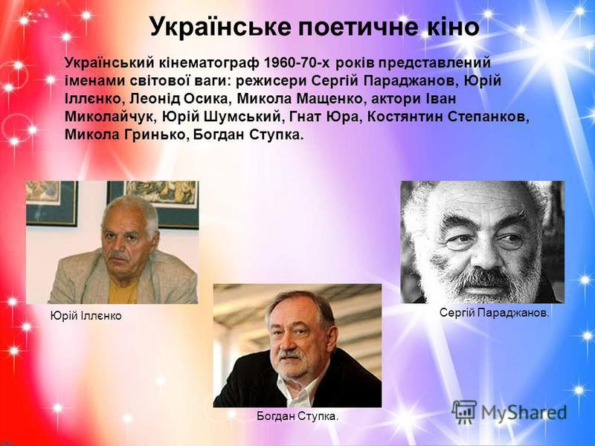
Додаток Б
Юрій Герасимович Іллєнко
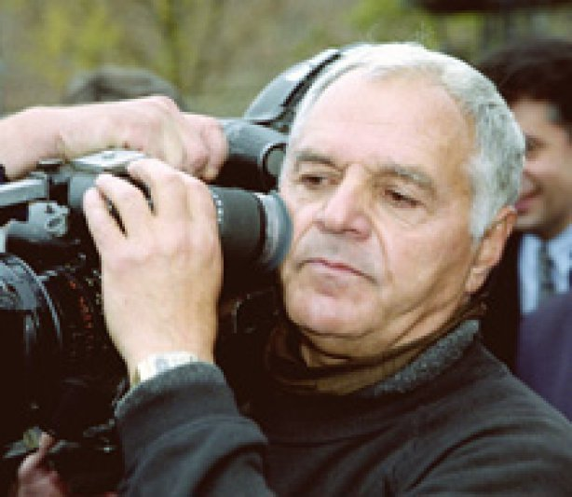
Додаток В
Кадр з фільму «Тіні забутих предків» (Ю. Іллєнко-оператор)
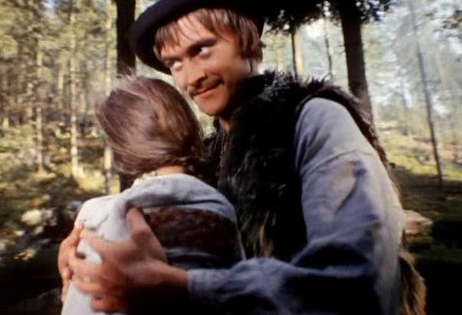
Додаток Д
Кадр з фільму «Тіні забутих предків»
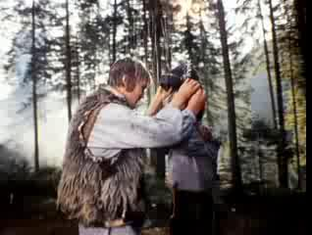
Додаток Е
Кадр з фільму «Тіні забутих предків»
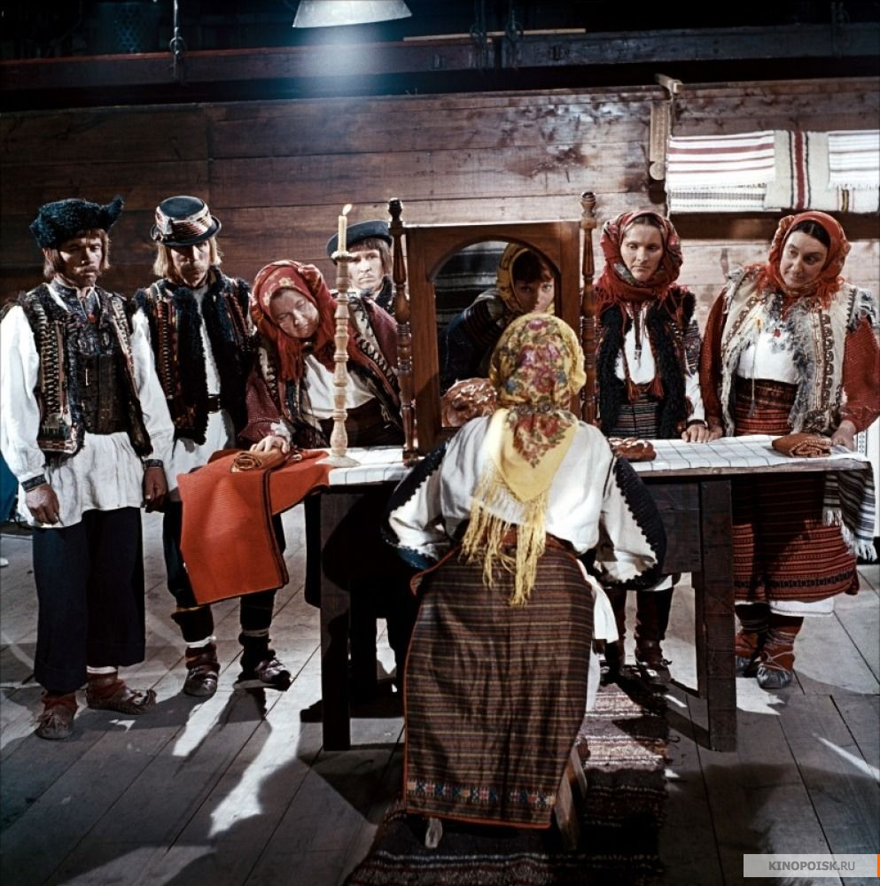
Додаток Ж
Кадр з фільму «Тіні забутих предків»
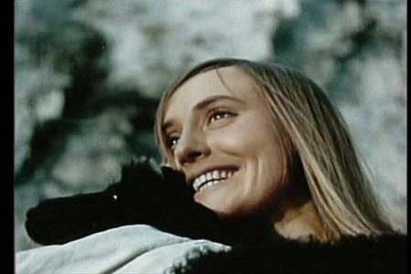
Додаток З
Кадр з фільму «Вечір напередодні Івана Купала» (Ю. Іллєнко-режисер)
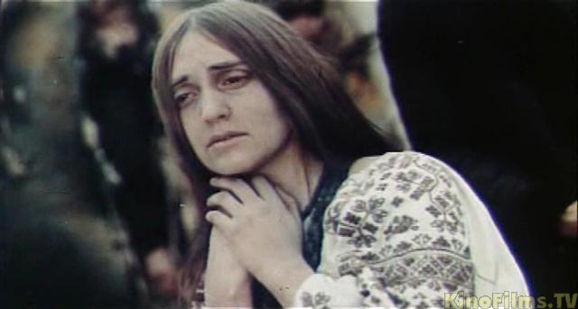
Додаток Й
Кадри з фільму «Вечір напередодні Івана Купала»
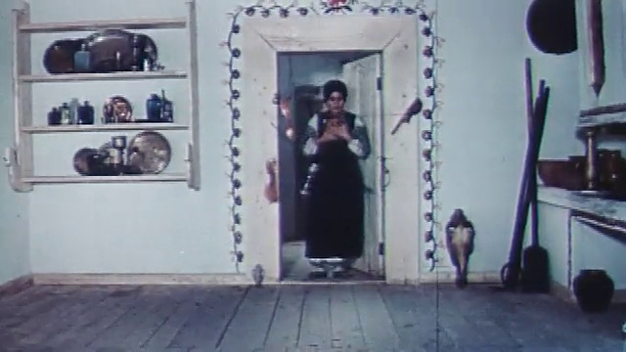
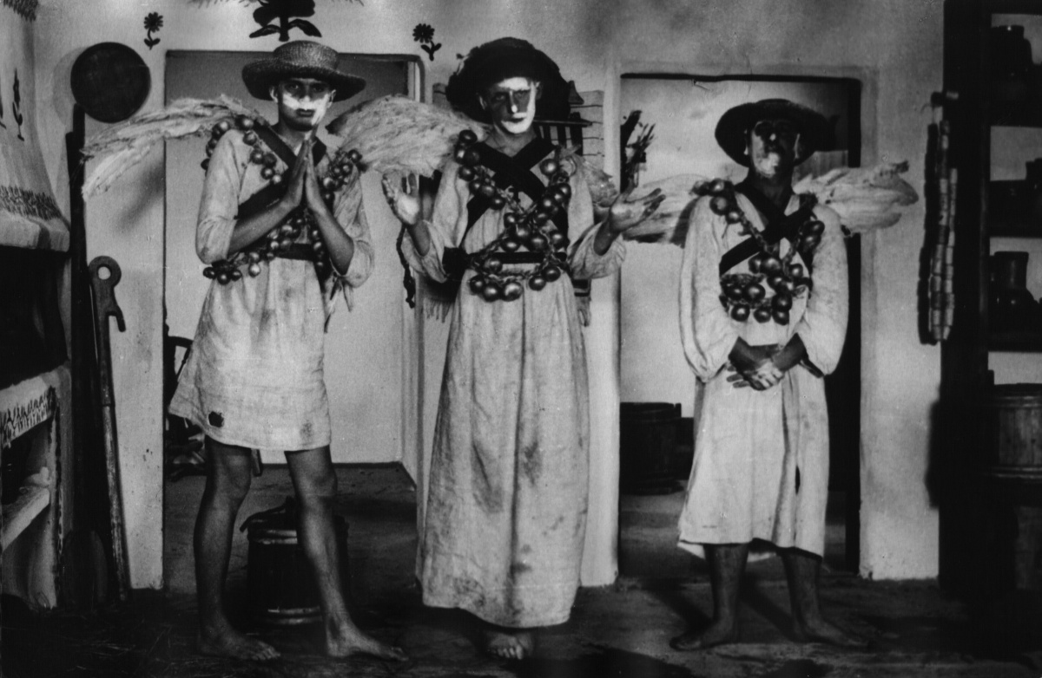
Додаток К
Кадри з фільму «Вечір напередодні Івана Купала»
